**Инструкция по установке экземпляра программного обеспечения, предоставленного для проведения экспертной проверки**

**Коммуникативная среда для медицинского сообщества на основе фундаментальной дисциплины «Анатомия человека»**

**Содержание**

1. ОБЩИЕ СВЕДЕНИЯ 4

1.1 Назначение программы 4

1.2 Краткое описание возможностей 4

1.3 Область применения 4

1.4 Уровень подготовки пользователя 4

1.5 Системные требования 4

2. ПОДГОТОВКА К РАБОТЕ 6

2.1 Установка программы 6

2.2 Регистрация и первый вход 9

**Введение**

Руководство предназначено для пользователей «Коммуникативная среда для медицинского сообщества на основе фундаментальной дисциплины «Анатомия человека» Версия 1.1.1 (далее – Программа, Музей). В нем содержатся сведения, необходимые для эксплуатации программы.

Использование программы – бесплатно.

Информация о продукте компании ООО «РБС:Консалтинг» представлена на сайте <https://anatomy-museum.ru/>.

# **ОБЩИЕ СВЕДЕНИЯ**

* 1. **Назначение программы**

Коммуникативная среда для медицинского сообщества на основе фундаментальной дисциплины «Анатомия человека» предназначена для обеспечения детальное изучение анатомии человека с применением современных технологий.

* 1. **Краткое описание возможностей**

Основными возможностями программы являются:

Детализированные 3D-модели человеческого тела. Высококачественное моделирование всех структур и клеток организма.

Кроссплатформенность. Синхронизация данных и действий на всех устройствах, с которых пользователь входит в систему.

Функциональные возможности:

Просмотр детализированных моделей структур человеческого тела;

Изучение лекций по системам человека от квалифицированных специалистов;

Создание заметок и зарисовок в приложении.

* 1. **Область применения**

Программа используется для обучения студентов, повышения квалификации специалистов, а также для улучшения понимания анатомии и физиологии.

* 1. **Уровень подготовки пользователя**

Пользователи Музея должны иметь навыки в работе с применением технических и программных средств уровня Windows 10 и выше.

* 1. **Системные требования**

Минимальные требования для работы приложения:

* ОС: Windows 10;
* Оперативная память: 4 GB;
* Место на диске: 2 GB;
* Процессор: Intel Сore i3 2100 / AMD fx 4300;
* Видеокарта: nVidia GeForce GT 730 (или выше);
* Сеть: широкополосное подключение к интернету.
* Рекомендуемые требования для работы приложения:
* ОС: Windows 10;
* Оперативная память: 4 GB;
* Место на диске: 4 GB;
* Процессор: Intel Сore i3 2100 / AMD fx 4300;
* Видеокарта: nVidia GeForce GT 730 (или выше);
* Сеть: широкополосное подключение к интернету.

# **ПОДГОТОВКА К РАБОТЕ**

* 1. **Установка программы**

Для установки Музея необходимо скачать файл для установки программы по ссылке <https://anatomy-museum.ru/> (Рисунок 1).

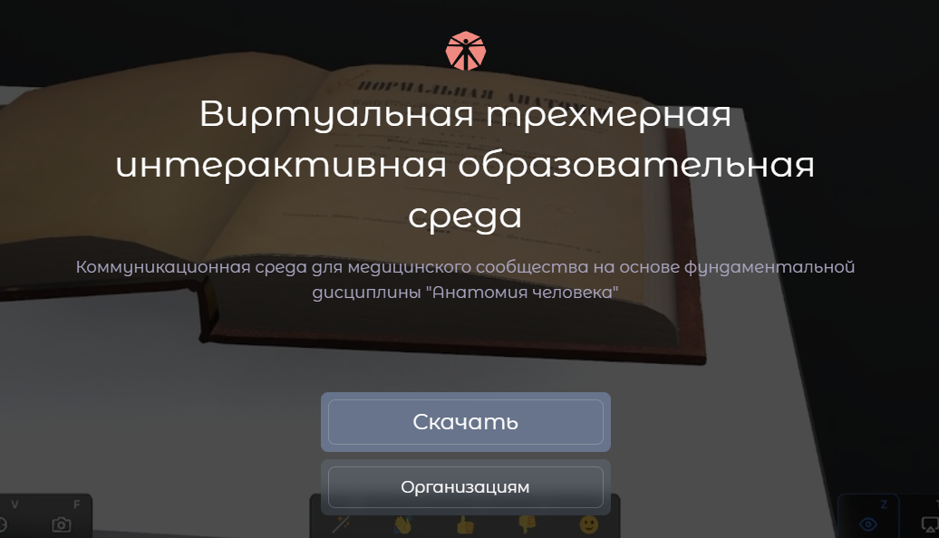

Рисунок 1 – Страница сайта Музея

Процесс загрузки будет отображаться в нижней части браузера или вкладке «Загрузки» (Рисунок 2).

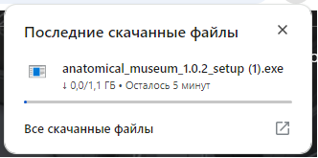

Рисунок 2 – Выбор файла установки в браузере

После окончания загрузки инсталлятора необходимо запустить его, нажав левой кнопкой мыши в области, указанной на рисунке выше.

Запуск инсталлятора отобразит на экране окно выбора языка, который будет использоваться в процессе установки (Рисунок 3).

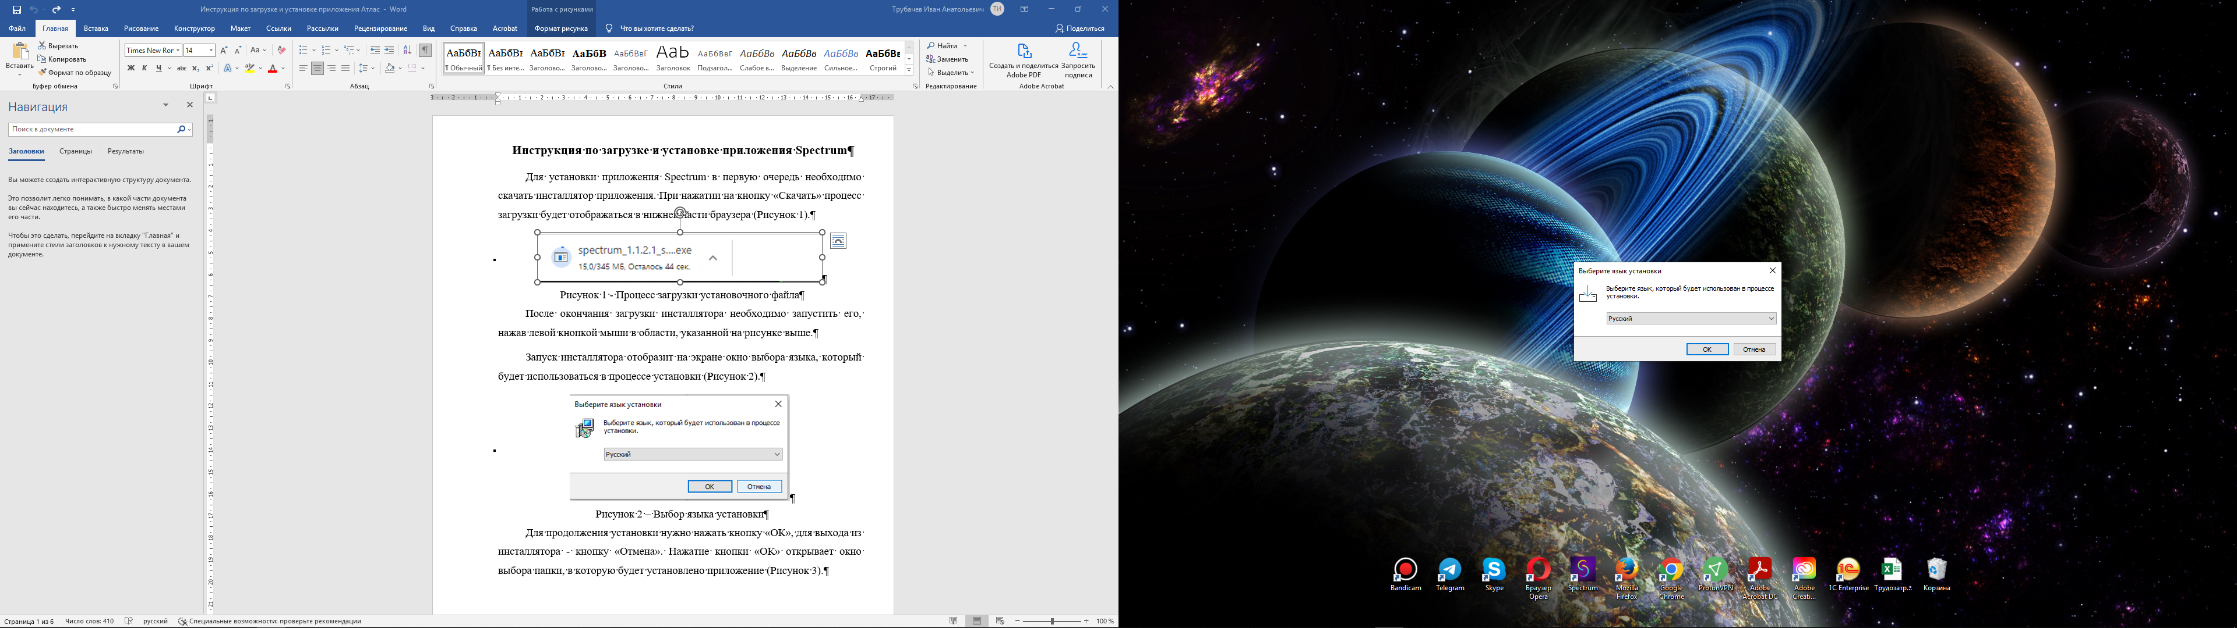

Рисунок 3 – Выбор языка установки

Для продолжения установки нужно нажать кнопку «ОК», для выхода из инсталлятора - кнопку «Отмена». Нажатие кнопки «ОК» открывает окно выбора папки, в которую будет установлена программа. Если выбор папки установки по умолчанию соответствует желанию пользователя, то нажатием кнопки «Далее» можно продолжить процесс установки. В случае необходимости изменения папки для установки необходимо нажать кнопку «Обзор» или ввести адрес папки вручную (Рисунок 4).

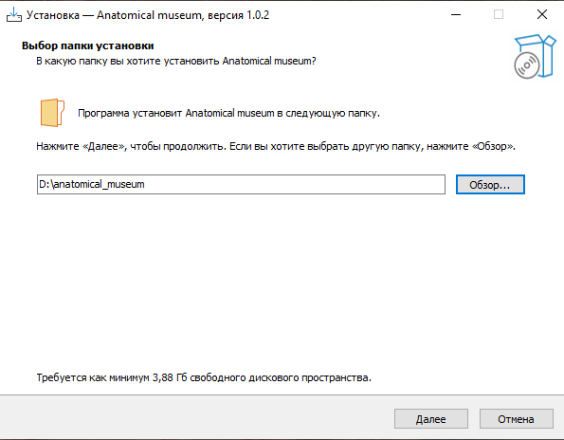

Рисунок 4 – Выбор папки установки

После внесения изменений необходимо нажать кнопку «Далее» для открытия окна дополнительных задач. Если необходимо создать ярлык на рабочем столе для запуска программы, то задачу нужно пометить галочкой. Для продолжения установки необходимо нажать кнопку «Далее» (Рисунок 5).

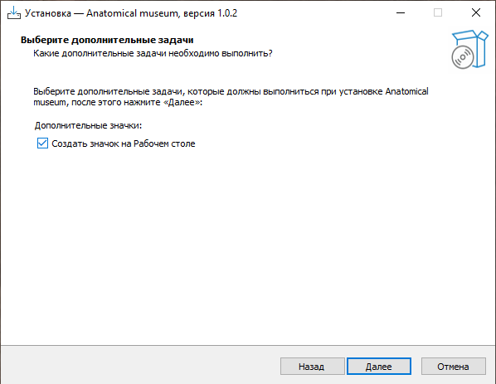

Рисунок 5 - Дополнительные задачи

После нажатия откроется окно подтверждения установки (Рисунок 6).

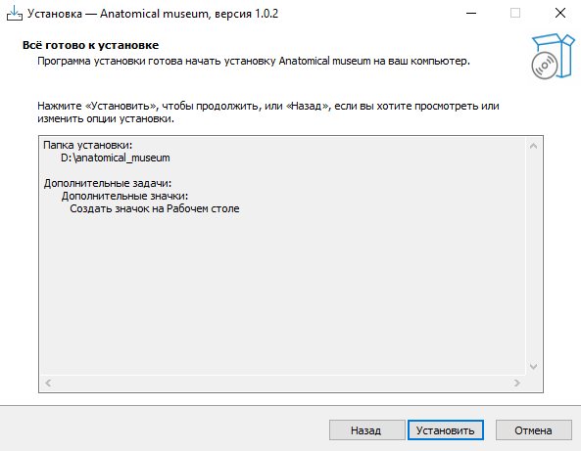

Рисунок 6 - Окно подтверждения установки

Процесс установки запускается нажатием кнопки «Установить». Процесс установки можно прервать нажатием кнопки «Отмена» (Рисунок 7).

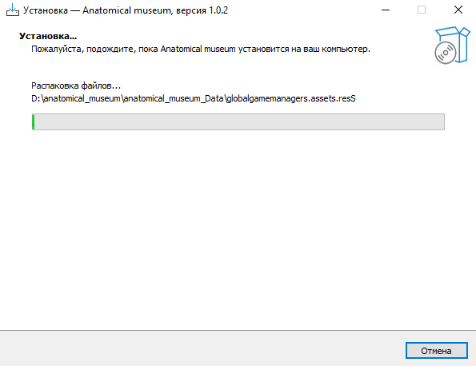

Рисунок 7 - Процесс установки

По окончании процесса установки открывается окно, уведомляющее пользователя о завершении установки. Сразу после установки можно запустить программу, для этого необходимо пометить галочкой соответствующее поле. Для закрытия окна установки необходимо нажать кнопку «Завершить» (Рисунок 8).

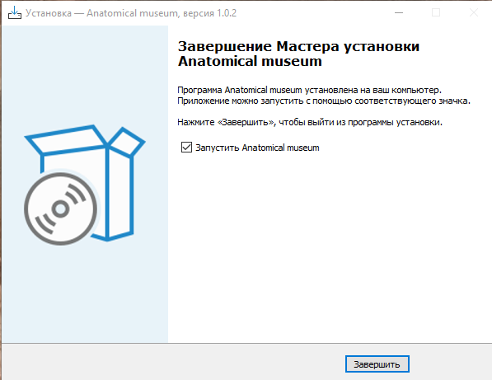

Рисунок 8 - Завершение установки

* 1. **Регистрация и первый вход**

Для запуска Музея на вашем компьютере нажмите на кнопку "Пуск" (значок Windows в нижнем левом углу экрана) и в строке поиска, расположенной внизу меню "Пуск", введите Museum. В результатах поиска выберите Anatomical museum.

Если у вас создан ярлык для Музея на рабочем столе, дважды кликните на ярлык (Рисунок 9).

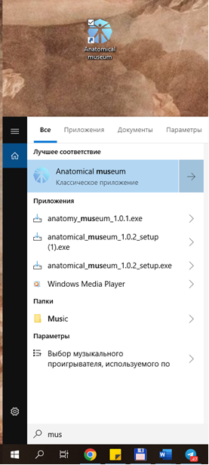

Рисунок 9 – Запуск программы

Главный экран программы открывается сразу после запуска. Для регистрации нажмите на кнопку «Зарегистрироваться». При наличии зарегистрированного аккаунта нужно ввести почту и пароль в соответствующие строки, а затем нажать кнопку «Войти» (Рисунок 10).

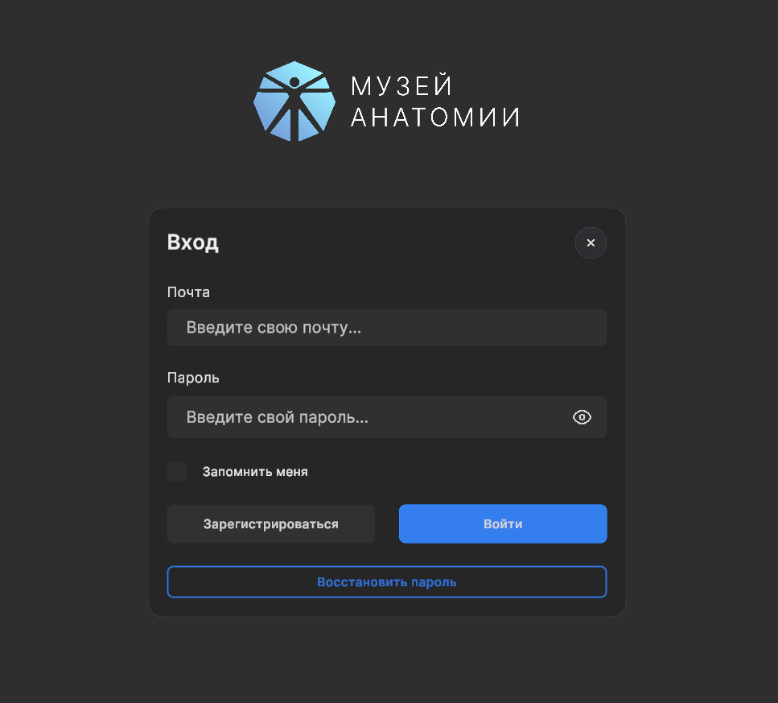

Рисунок 10 – Главный экран

В формах регистрации заполните соответствующие поля, проверьте электронную почту для получения письма с подтверждением регистрации и нажмите на кнопку «Зарегистрироваться» (Рисунок 11).

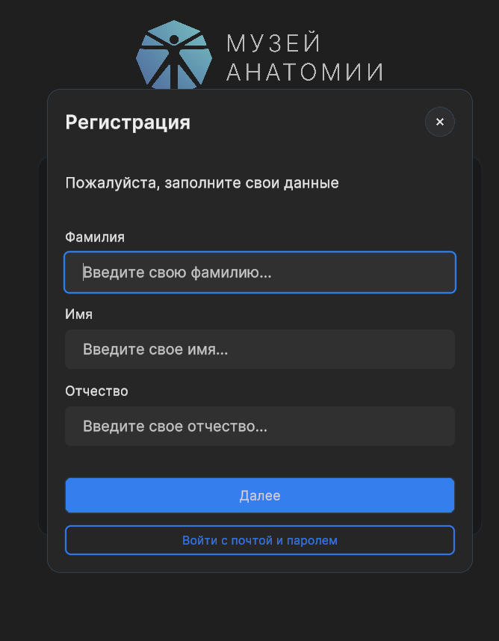

Рисунок 11 – Форма регистрации

После заполнения формы регистрации на электронную почту поступит письмо с подтверждением о регистрации, а также отобразиться информационное окно (Рисунок 12, Рисунок 13).

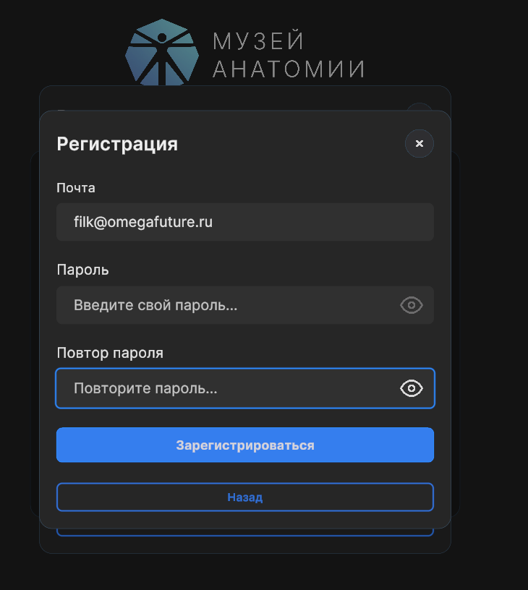

Рисунок 12– Форма регистрации

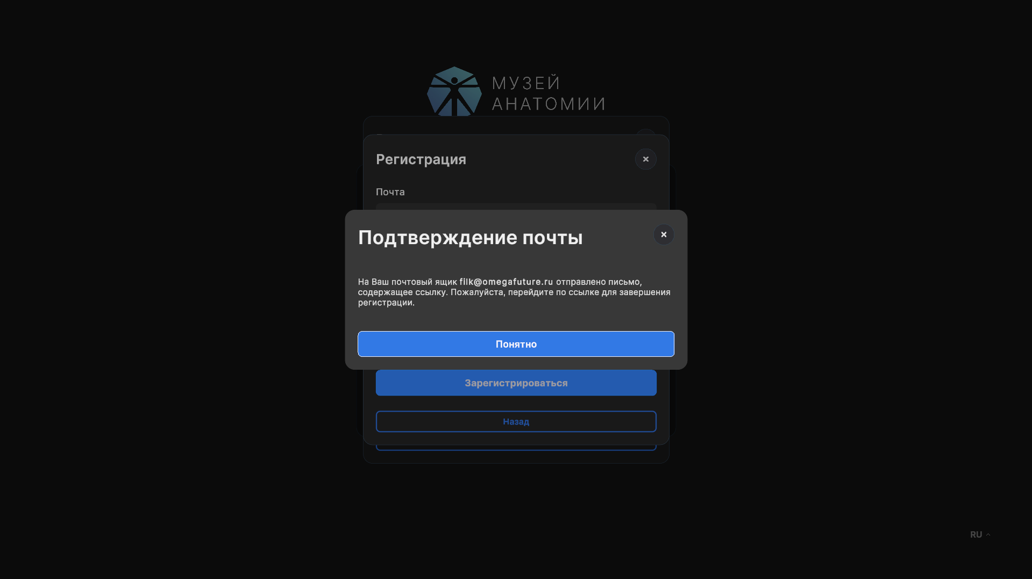

Рисунок 13 – Информационное окно

В случае утраты пароля необходимо нажать кнопку «Восстановить пароль» на экране авторизации (Рисунок 14).

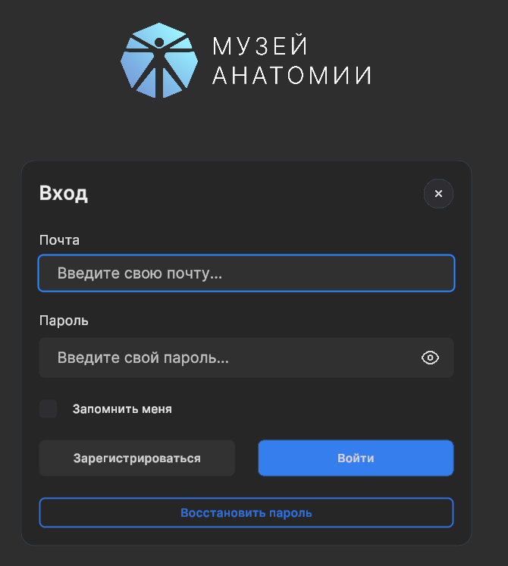

Рисунок 14 – Восстановление пароля

На экране появится окно сброса пароля, куда необходимо ввести адрес электронной почты и нажать кнопку «Сбросить пароль» (Рисунок 15).

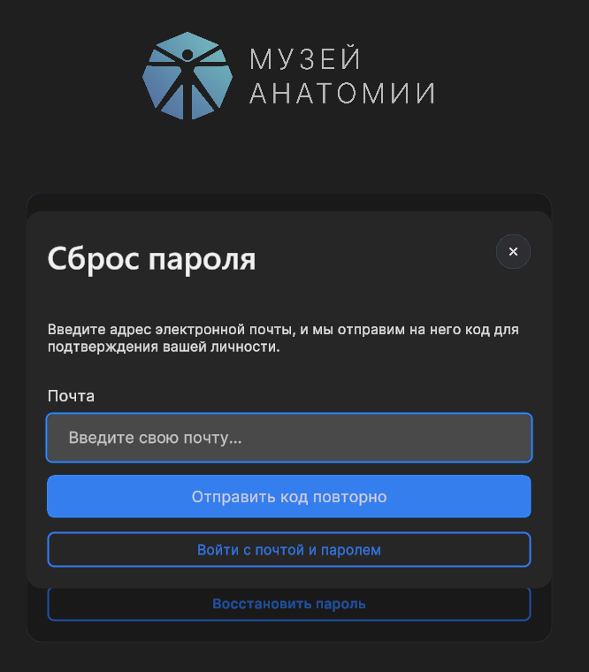

Рисунок 15 - Окно сброса и смены пароля

На экране появится окно смены пароля, куда необходимо ввести новый пароль, продублировать его строкой ниже, и ввести код, который был отправлен на указанный адрес электронной почты.

После заполнения всех строк необходимо нажать кнопку «Изменить пароль», после чего программа отобразит окно авторизации.